2. ข้อมูลปราชญ์ : นางจันทร์ตา ชะนะชมภู (โคมจีบ)
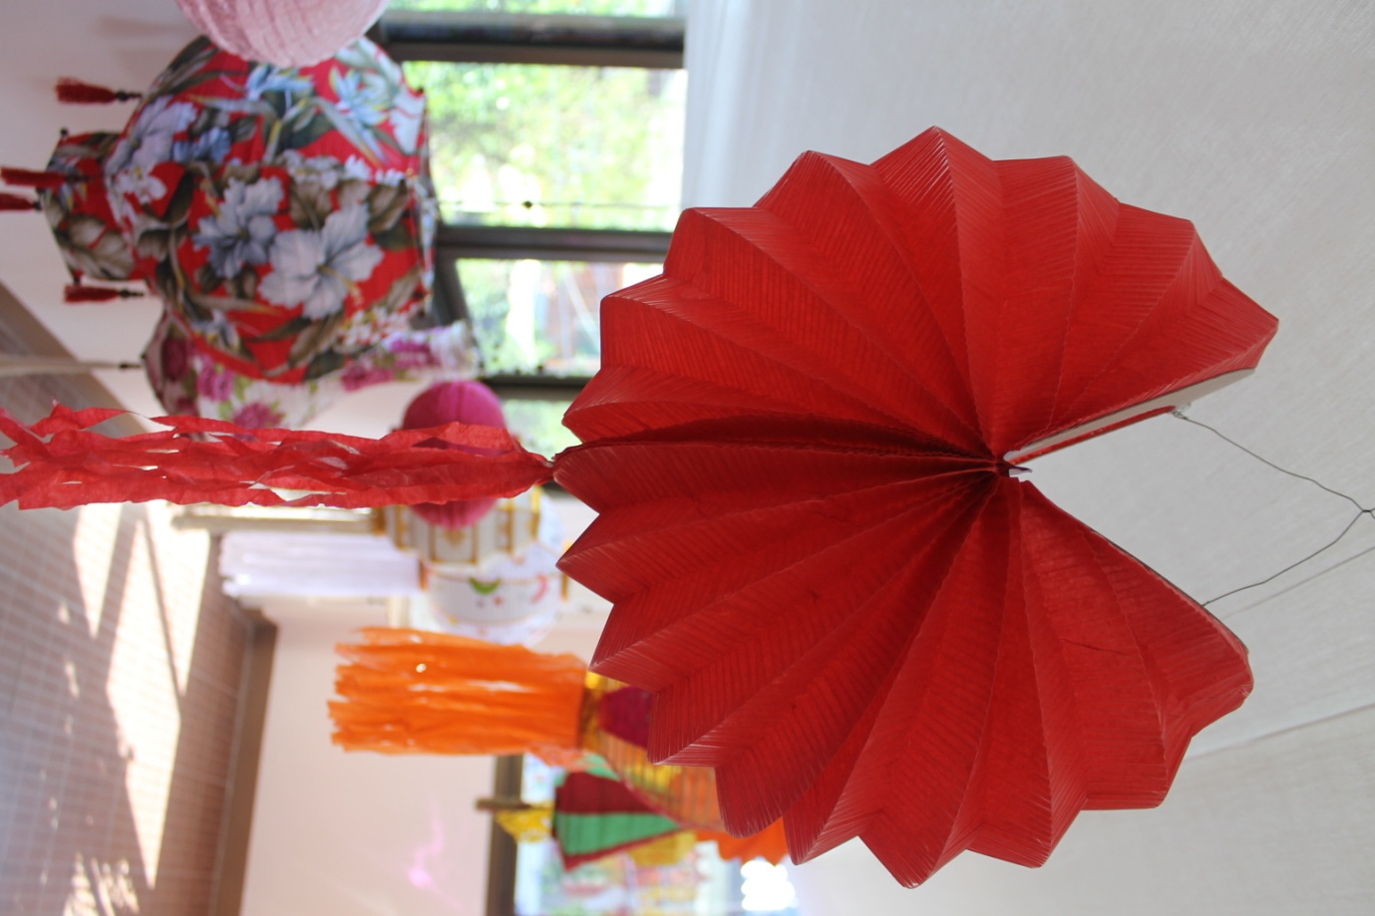
2.1 ความเป็นมา : เป็นโคมดั้งเดิมและเป็นโคมชนิดแรกที่มีการทำโคม เป็นโคมซึ่งทำจากกระดาษว่าวได้เท่านั้น ซึ่งในอดีตทำเพื่อถวายเป็นพุทธบูชา
กระบวนการผลิตโคมล้านนา หรือ โคมย่อ
๒.๑ วัตถุดิบ และส่วนประกอบ
๒.๑.๑ กระดาษว่าว
๒.๑.๔ แป้งเปียก
๒.๑.๕ กระดาษแข็ง
๒.๑.๖ เชือก ลวด ไหมญี่ปุ่น
๒.๑.๘ กรรไกร
๒.๒ ขั้นตอนการผลิต
เป็นโคมที่ทำจากกระดาษว่าวสีล้วน พับกระดาษในร่องกระดาษเพื่อให้กระดาษมีขนาดเท่ากัน จากนั้น นำกระดาษที่พับในร่องกระดาษเสร็จแล้วไปจีบในที่จีบกระดาษ เพื่อให้กระดาษย่นตามรอยจีบเป็นรูปทรงกระบอกครึ่งวงกลม เสร็จแล้วนำไปติดแป้งเปียก ติดกระดาษที่ก้นโคมเพื่อนำผางประทีปไปใส่ไว้ สุดท้ายติดลวดเพื่อนำไปแขวน

2.2 เทคนิค / เคล็ดลับในการผลิต และ ข้อพึงระวัง :
- โคมจีบนั้น ต้องจีบกระดาษให้เป็นรอยย่น และต้องจีบให้แน่นและตรง เพราะถ้าจีบไม่แน่นจะนำมาติดกาวไม่ได้ โคมจะเบี้ยวเสียทรง
2.3 ปัจจัยความสำเร็จ
ต้องมีความขยัน อดทน เพราะปัจจุบันหาคนทำยาก
2.4 ข้อควรระวัง
2.5 รางวัล / ผลงาน
จังหวัดเชียงใหม่ได้พิจารณาคัดเลือกให้เป็นภูมิปัญญาระดับจังหวัด ปี 2558 และเข้าร่วมในงานการสืบสานภูมิปัญญาของกรมการพัฒนาชุมชน
2.6 ประสบการณ์ถ่ายทอดองค์ความรู้
1. เป็นวิทยากรปราชญ์ชุมชน ถ่ายทอดองค์ความรู้ให้แก่คณะนักเรียน นักศึกษา เยาวชน รวมทั้งผู้ที่สนใจเข้ามาศึกษาการทำหัตถกรรมโคมตุงล้านนา

